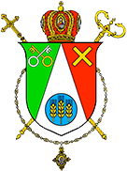

Prot. N. 000/2023
CERTIFICATO DI BATTESIMO
E DI CRISMAZIONE DEL SANTO MYRON

Dal registro dei Battezzati e dei Cresimati Volume I , N. 1 risulta che:

NOME e COGNOME
Figlio/a di Nome e Cognome del padre e della madre.
Nato/a il giorno/mese/anno a Città in Nazione.
Aveva ricevuto i Sacramenti di BATTESIMO e di CRISMAZIONE DEL SANTO MYRON secondo il rito bizantino-ucraino, il giorno/mese/anno, presso la Parrocchia/Comunità ucraina cattolica, indirizzo a Città, dal Parroco/Pastore Rev. Don Nome e Cognome.

Padrino: Nome e Cognome.
Madrina: Nome e Cognome.

Si rilascia il presente su richiesta dei genitori e per gli usi consentiti dalla legge.
Città, il giorno/mese/anno
Don ….
Parroco/Pastore dei fedeli dell’Esarcato a ….
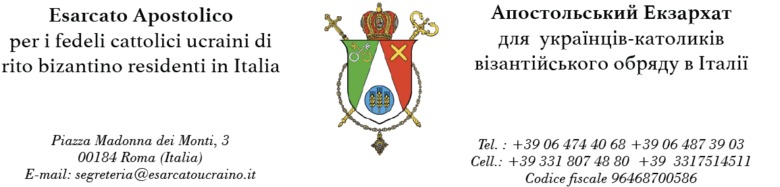

Прот. Н. 000/2023 Місто, число/місяць/рік

СВІДОЦТВО ТАЇНСТВ
ХРЕЩЕННЯ І МИРОПОМАЗАННЯ

Відповідно до реєстраційних книг Таїнств Хрещення і Миропомазання
Том І, Н. 1 зазначено, що:

Ім’я і Прізвище
Народжений/а день/місяць/рік в місті Римі Італія
Син/Дочка Ім’я і Прізвище батьків
Oтримав Таїнства Хрещення та Миропомазання, дня число/місяць/рік, у xрамі Ім’я та адрес Церкви. Святі Таїнства звершив парох/священнослужитель Ім’я і Прізвище Апостольського Екзархату в Італії.

Хресний батько: Ім’я і Прізвище
Хресна мати: Ім’я і Прізвище
Отець Ім’я і Прізвище
Парох/Священнослужитель української громади
Апостольського Екзархату у місті …..

